ANEXO II - MODELO DE PROPOSTA DE PREÇOS
PROPOSTA DE PREÇO
Ao Serviço de Apoio às Micro e Pequenas Empresas do Estado de Rondônia – SEBRAE/RO
Prezados Senhores,
Após examinar todas as cláusulas e condições estipuladas neste documento, vimos apresentar proposta nos termos consignados no mencionado ato convocatório e seus anexos, com os quais concordamos plenamente.
Nossa proposta é válida por 60 (sessenta) dias, contados da data prevista para a sua entrega, sendo o preço ofertado firme e irreajustável durante o prazo de validade desta proposta.
DECLARAMOS QUE: Nos valores constantes desta proposta estão incluídas todas as despesas com encargos sociais, transporte, entrega, seguros, taxas, tributos e contribuições de qualquer natureza ou espécie, salários e quaisquer outras despesas ou encargos necessários à perfeita execução do objeto deste, sem qualquer custo adicional, bem como quaisquer parcelas de outra natureza, direta ou indireta, pertinentes à formação do preço, não nos cabendo o direito de pleitear qualquer majoração do preço, sob a alegação de desequilíbrio econômico financeiro, em face das variações quantitativas/qualitativas ocorridas na execução do objeto, bem como de eventual perda de decisão judicial pela qual esta empresa tenha-se isentado de pagamento de qualquer tributo ou encargo trabalhista;
OBJETO: Contratação de empresa para o fornecimento, de máscaras de proteção facial conforme especificações e quantitativos constantes do anexo I, para atender os colaboradores e clientes da sede e pontos de atendimento do Sebrae em Rondônia
O VALOR TOTAL de nossa proposta para a fornecimento do objeto cotado é de R$ ___________ (____________________________), conforme planilha de composição de custo abaixo:

Item | Produto | Especificações | Quantidade estimada | Valor unitário
001 | MÁSCARA DE PROTEÇÃO FACIAL MODELO – BICO DE PATO (FORMATO ANATÔMICO A FACE)) | - Tecido tricoline, de alta qualidade, que seja lavável e reutilizável;  - Tecido podendo ser de cores diversas, ex: branca, preta, azul, cinza ou bege;  - Ter pelo menos duas camadas de tecido, ou seja, dupla face;  - Máscara no formato bico de pato, com medidas que sejam anatômicas ao rosto e cubra totalmente a boca e nariz e sejam bem ajustadas ao rosto, sem deixar espaços nas laterais;  - Com elásticos (cor preta ou branca) para amarrar acima das orelhas e abaixo da nuca, que proporcionam melhor ajuste;  - Pode ser lavada, esterilizada e reutilizada quantas vezes for necessário;  - Personalização com impressão (podendo ser de diversas cores) da “logomarca” de um lado da máscara, e uma frase do outro lado, conforme arte a ser enviada.  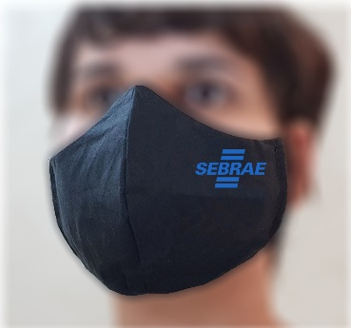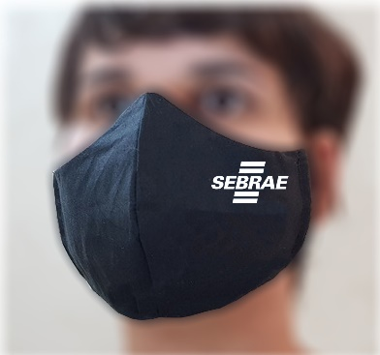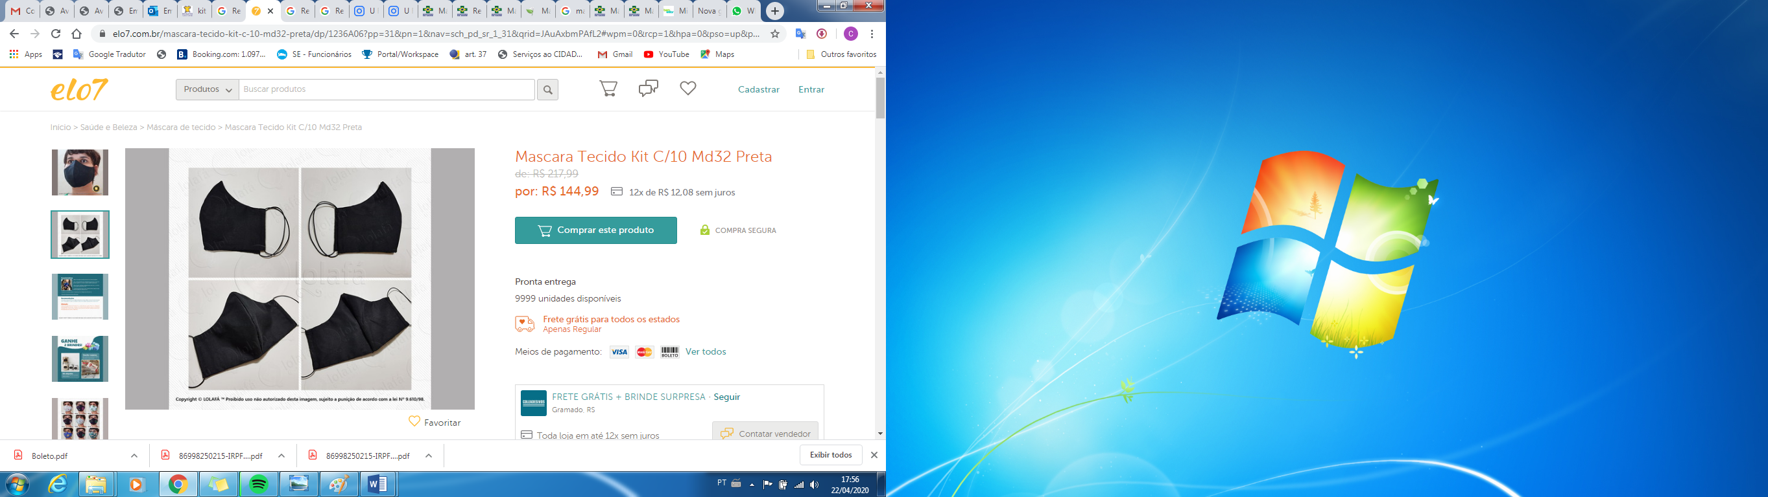  Imagem ilustrativa  Obs. Poderá ocorrer da solicitação ser de outras cores além das cores padrões apresentados neste instrumento. | 3.000 | R$:

Declaramos ainda, que estamos de pleno acordo com todas as condições estabelecidas e que os materiais atendem plenamente os requisitos técnicos constantes no documento.

RAZÃO SOCIAL: _______________________________________________________
CNPJ: ___.____.____/____-___ INSCRIÇÃO ESTADUAL: _______
ENDEREÇO: ______________________________ TELEFONE: ______________
CEP:_________ CIDADE: _______________ UF: ____
Dados do representante legal da empresa para assinatura do contrato:

NOME: __________________________________________________
ENDEREÇO:______________________________________________
CEP:______________ CIDADE: __________________ UF:______
CPF: ___.___.___.__ CARGO/FUNÇÃO:_____________________
CARTEIRA DE IDENTIDADE Nº: ________ EXPEDIDO POR: ______________________
NATURALIDADE: ___________________ NACIONALIDADE: _____________________

Porto Velho (RO), de de 2020.

